一般社団法人小牧市観光協会 観光サポーター募集要項

小牧市観光協会では、観光の応援団として、観光ガイド、観光情報の発信、イベントへの協力などを行う「小牧観光サポーター」を募集しております！
興味のある方は、お気軽に当協会までご連絡ください♪

◎観光サポーターの活動の場♪

●移動販売車での物販♪
・小牧山城をはじめとする小牧市内の観光スポットでのお土産販売！

●観光スポットをご案内♪
・市内観光スポット、名所・史跡における観光案内！

●観光情報の発信♪
・小牧の感動した景色、美味しいお店、楽しかったイベントなどをホームページやブログ、フェイスブックやインスタグラムなどで情報発信！

●イベントのお手伝い♪
・イベント会場でのパンフレットの配布やアンケートの実施など！

●自分の特技を生かす♪
・歌やダンス、ダンボール甲冑づくり等自分の特技で観光PR！

◇実際にこんな活動をしています！（イベントのお手伝いの様子）
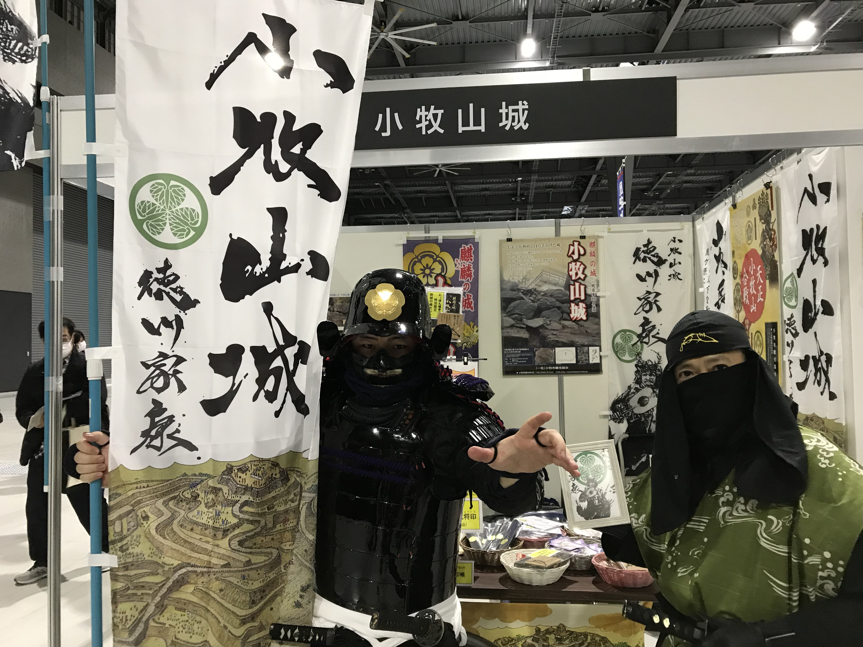
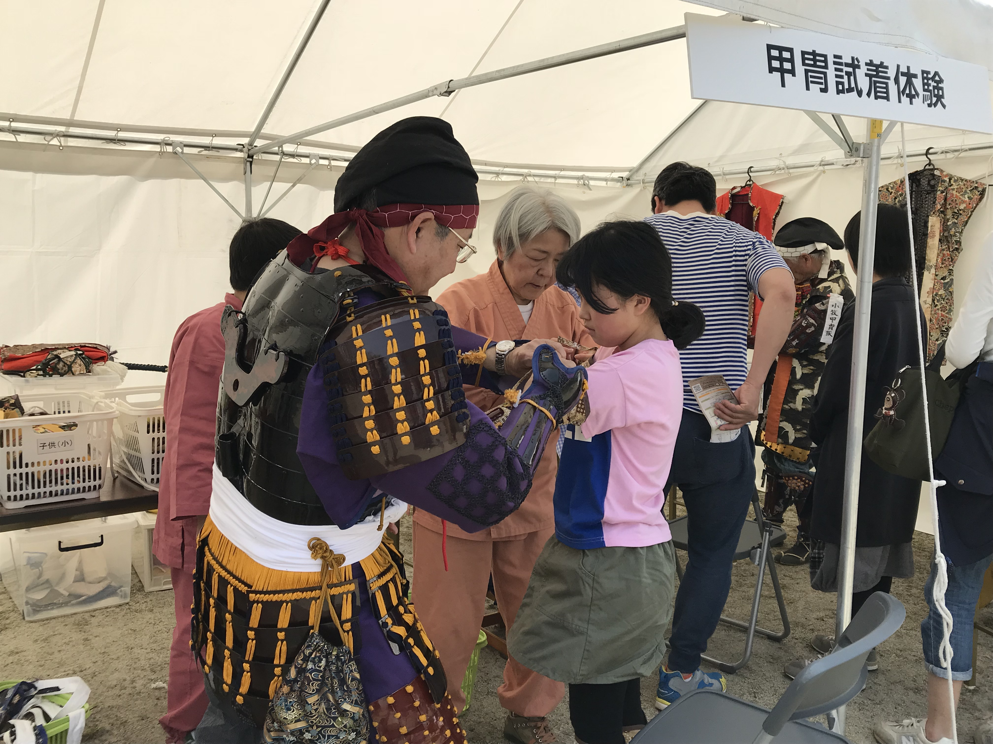

【申 込 方 法】
別紙登録申込書を観光協会事務局（小牧駅前観光案内所）までFAX、メール、郵送、持参にて申込みしてください。（木曜日定休）
まずはお気軽にお問合せください♪♪

小牧観光サポーター 登録申込書
ＦＡＸの方はこの面をそのまま送信してください（送り状不要）
（ふりがな）
氏 名
住 所 | 〒
生年月日 | 年 月 日 （ 歳）
電話番号
FAX番号
携帯番号
メールアドレス
やりたいこと等意気込みをお書きください♪

【問い合わせ先】
(一社)小牧市観光協会事務局（小牧駅前観光案内所）担当：八木
〒485-0029 小牧市中央一丁目260番地
営業時間 9時～17時15分 ※木曜日定休
電話0568-39-6123 FAX0568-39-6124
メール komaki_kanko@arion.ocn.ne.jp

